Autodock分子对接

现在使用Autodock进行分子对接,已经假定所有的相关的软件都已经安装完好,现在使用蛋白酶1YT9的晶体结构作为分子对接的受体,结构中的配体IOS作为对接的配体分子。

这个蛋白酶的晶体结构的获取需要在数据库pubchem中进行提取,在这个数据库中查找到对应的数据。

本教程采用蛋白酶[1YT9](https://www.rcsb.org/pdb/explore/explore.do?structureId=1YT9)的晶体结构作为分子对接的受体，结构中的配体IOS作为对接的配体分子。

这里为了获取到1YT9这个晶体的结构,需要做一些东西,首先使用软件PyMOL将这个晶体显示出来,如下所示:

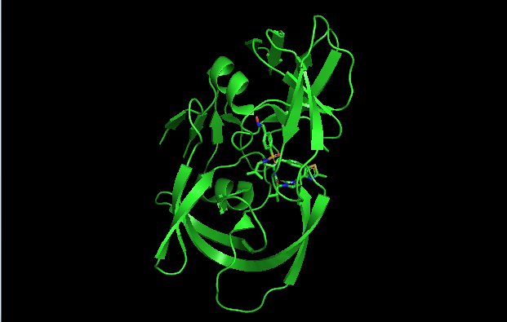

现在需要把其中的IOS配体去掉,然后再把其中的IOS单独保存下来。

使用PyMOL的命令行方式去掉大分子中的IOS配体,然后再将IOS单独的保存下来。现在，首先把IOS大分子获取到,处理的方式是在命令行情况下,使用命令:

删掉配体:

remove organic

下面就是结果数据:

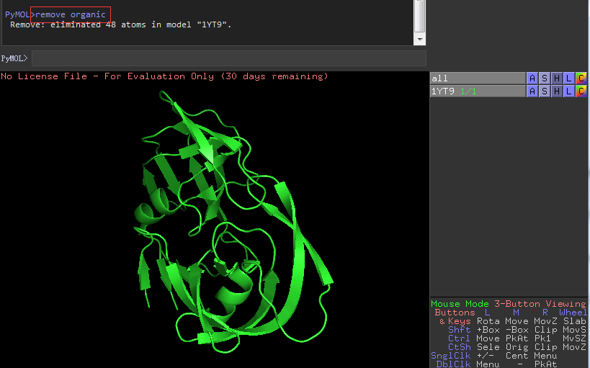

去掉水分: